1．小王为某五星级酒店开发点餐系统。该酒店为满足客户需要，会在不同的时段提供多种不同的餐饮，其菜单的结构图如图所示。
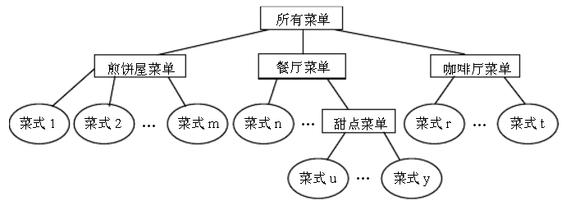
请你采用面向对象方法通过恰当的设计模式帮助小王对上述菜单进行设计。

